

**«Карельский СПРИНТ»**

**ДЕНЬ 1**

**1 день (питание: завтрак + обед + ужин)**  
- Встреча юных путешественников на вокзале. Наше приключение начинается!  
- Для начала нужно подкрепиться. Вас ждет **завтрак в кафе** города.  
- **Автобусная обзорная экскурсия «Здравствуй, Петрозаводск!»**,*во время которой Вы узнаете, что общего у Петрозаводска с Санкт-Петербургом, можно ли съесть «калитку» и  где найти дерево желаний (да-да, заранее придумайте, что у него попросить).*  
- **Интерактивная программа «Карельская мозаика»***- обзорная экскурсия, по центральному зданию музея включающая в себя знакомство с несколькими экспозициями музея: образование горных пород и минералов,  особенности растительного и животного мира, зал археологии, залы посвященные истории Карелии, знакомство  с традиционными для Севера орудиями труда, средствами передвижения, рыболовными и охотничьими ловушками, эпическими песнями «Калевалы» и русскими былинами, записанными исследователями XIX века в Карелии.*  
- Устали? Пора отдохнуть! Размещение в гостинице.  
- **Обед в кафе города.**  
- Посещение Морского Музея «Полярный Одиссей». Романтика морских приключений...  
Деревянные парусники...  
Люди-легенды...  
Ко всему этому можно прикоснуться здесь, в Полярном Одиссее.

**Мастер-класс по вязанию 6 основных морских узлов.**   
- **Ужин в  кафе.**

**ДЕНЬ 2**

**2 день (питание: завтрак + обед + ужин)**  
Доброе утро!  
- Чтобы окончательно проснуться, мы ждем вас на **завтраке**.  
Проснулись? А теперь - в путь!  
**Выезд на загородную экскурсию в горный парк Рускеала.**

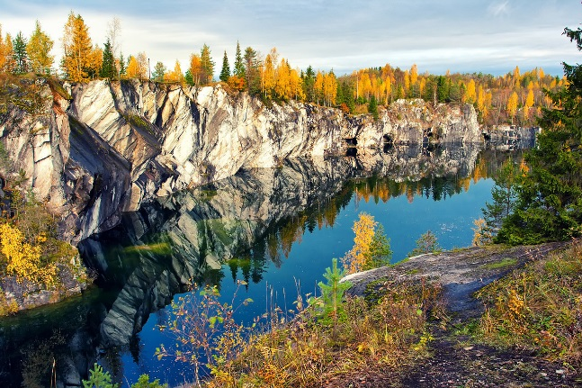  
**Экскурсия по Рускеальскому Мраморному каньону** *- это единственный комплексный памятник природы и истории горного дела России и Финляндии, обустроенный в европейской части страны. Жемчужиной парка является знаменитый Мраморный каньон. Это заполненный естественными водами самый старый карьер открытой добычи камня. Отсюда были получены блоки для облицовки многих архитектурных творений Санкт – Петербурга, в том числе и величественного Исаакиевского собора.*  
**Обед в кафе.**  
Возвращение в Петрозаводск. Возвращение в Петрозаводск.  
**Ужин в кафе**

**ДЕНЬ 3**

**3 день (питание: завтрак + обед + ужин)**  
**- Завтрак в кафе.**

**- Посещение Дома Куклы – самобытного музея Татьяны Калининой.** Экскурсия «Играть в куклы никогда не поздно».

**- Отправление на загородную экскурсию к водопаду «Кивач».**  
*- Сегодня мы отправимся в путешествие к самому известному***водопаду Карелии**,*где помимо самого водопада Кивач Вы увидите, как растет знаменитая карельская береза и посетите музей «природы».*  
**- Обед в кафе.**  
- *На обратном пути нас ждет посещение питомника и знакомство с его главными обитателями -* **Сибирскими и Аляскинскими хаски.** *На экскурсии вы познакомитесь с ними и узнаете о мире гонок на упряжках. А еще эти пушистые северные псы необычайно дружелюбны, их сердца полны доверия к людям и радости жизни.*

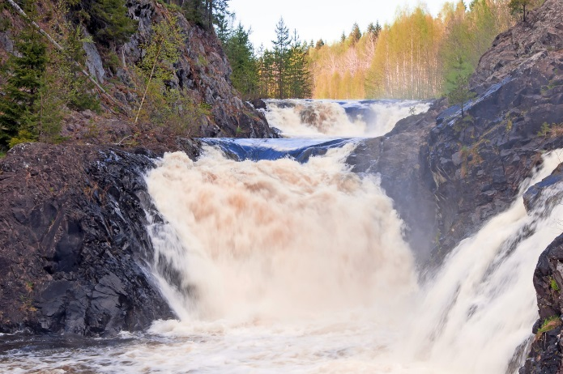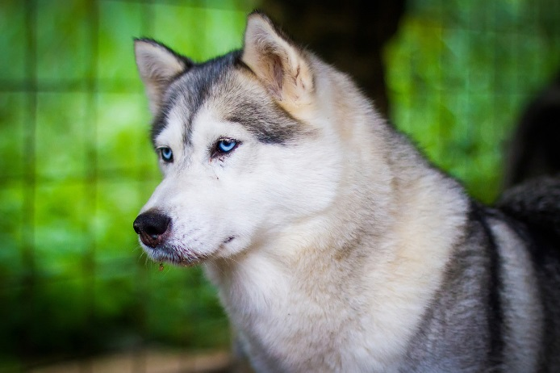

Возвращение в Петрозаводск.  
**- Ужин в кафе.**  
Трансфер на вокзал. Окончание программы.  
Мы будем ждать вас снова. Ведь у нас есть еще столько всего интересного!

**Стоимость:**

|  |  |  |  |  |
| --- | --- | --- | --- | --- |
|  | **10+1** | **20+2** | **30+3** | **40+4** |
| **Гостиница «Фрегат»/ «Онежский замок»** | **12700 рублей** | **12200 рублей** | **11650 рублей** | **11350 рублей** |